🔥МЧС информирует🔥
Автономный пожарный извещатель - прибор, спасающий жизни‼️
С начала установки АПИ (с 2002 года) спасено 526 жителей Гродненщины, 55 из которых –дети.
📌Что делать, если пожарный извещатель сработал?
✅Не паникуйте.
✅Оцените ситуацию: осмотритесь, отыщите источник дыма. Возможно, это ложная тревога или случайное срабатывание.
✅Обеспечьте безопасность: если есть задымление или огонь — немедленно покиньте помещение.
✅Сообщите: вызывайте спасателей по 📞101 или 112, оповестите соседей. Встречайте пожарные расчеты на улице.

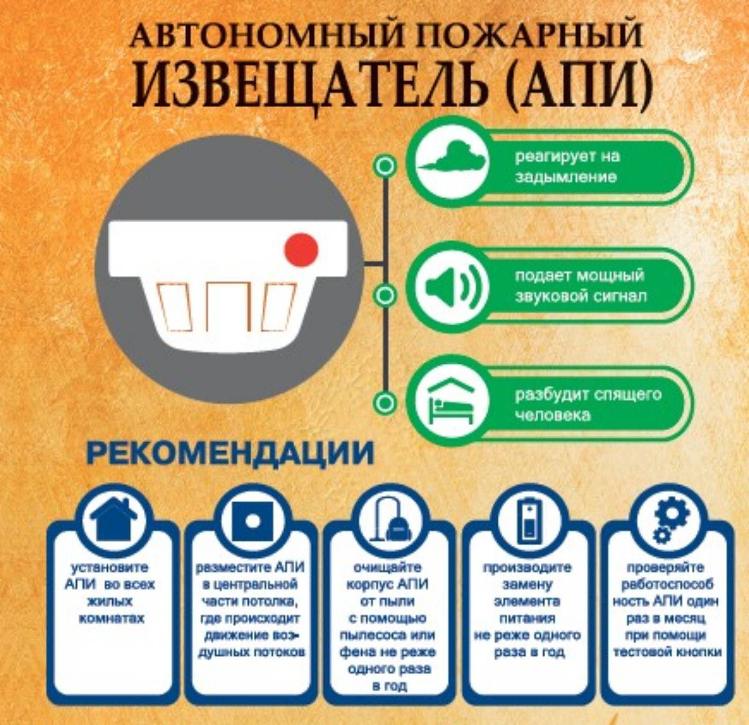
Как установить и обслужить АПИ:

